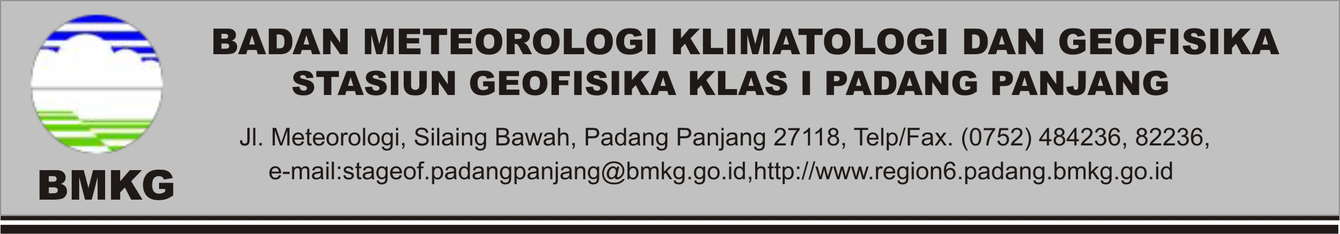

**STASIUN GEOFISIKA KELAS I PADANG PANJANG**

**MEMO**

**Nomor: M-2023-112**

Yth. : Kepala Sub Bagian Tata Usaha

Dari : Kepala Stasiun

Hal : Permintaan Barang

Tanggal : 07 September 2023

Menindaklanjuti Laporan Hasil Audit (LHA) Operasional Tahun Anggaran 2021 - 2022 oleh Inspektorat BMKG, agar Kasubbag TU dapat memproses tanggapan dan menyetorkan tuntutan ganti rugi (TGR) sesuai LHA.

Tindak lanjut dan penyetoran TGR paling lambat 31 Agustus 2023.

Testig

Demikian disampaikan, atas perhatian dan kerjasamanya diucapkan terima kasih.

Kepala,



Suadi Ahadi

Tembusan:

1. Pejabat Pembuat Komitmen
2. Bendahara Pengeluaran